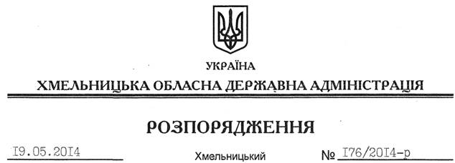

Про надання дозволу на розроблення проекту землеустрою щодо відведення земельної ділянки громадянам Полятевичу В.Т. та Молодожені В.В.

На підставі статей 6, 21, 39 Закону України “Про місцеві державні адміністрації”, статей 17, 93, 122-124, 134 Земельного кодексу України, статті 50 Закону України “Про землеустрій”, розглянувши клопотання громадян Полятевича В.Т. та Молодожені В.В. від 09.04.2014 року та додані матеріали:
1. Надати дозвіл громадянам Полятевичу В’ячеславу Тадеушевичу та Молодожені Володимиру Володимировичу на розроблення проекту землеустрою щодо відведення земельної ділянки в оренду за рахунок земель державної власності (землі промисловості, транспорту, зв’язку, енергетики, оборони та іншого призначення) орієнтовною площею 0,0800 га, що знаходиться за межами населених пунктів на території Щиборівської сільської ради Красилівського району Хмельницької області для розміщення та експлуатації основних, підсобних і допоміжних будівель та споруд будівельних організацій та підприємств.
2. Громадянам Полятевичу В.Т. та Молодожені В.В. при розробленні проекту землеустрою щодо відведення земельної ділянки забезпечити дотримання вимог чинного законодавства.
3. Контроль за виконанням цього розпорядження покласти на заступника голови облдержадміністрації В.Кальніченка.

Голова адміністрації Л.Прус

